รายงาน Lab 02 Robust Reactive Lamp
รายวิชา 1353410 Biological Sensing and Sensorimotor Control
ชื่อ นายกฤตัชญ์ติณห์ เครือทอง รหัสนักศึกษา 6752500223

1 คำถามวิจัยและ prediction
controller แบบใดตอบสนองต่อมือที่เข้าใกล้โคมได้ถูกต้องและเสถียรที่สุด เมื่อ sensor มี noise และ delay เราเปรียบเทียบ C0 open loop (ตั้งเวลา), C1 single threshold 0.35 m บน raw distance, C2 low-pass filter (β = 0.25) กับ hysteresis (เข้า 0.32 m ออก 0.38 m) และ C3 proportional u = clamp(2.0(0.35 − y), ±0.6)
- Prediction 1: noise มากขึ้นทำให้ C1 สลับ state บ่อยขึ้น เพราะ raw distance แกว่งข้ามเส้น 0.35 m
- Prediction 2: C2 ตัด false trigger ได้เกือบหมด แต่ latency นานขึ้นเพราะ filter หน่วงสัญญาณและต้องข้าม 0.32 m
- Prediction 3: delay 300 ms ทำให้การตอบสนองช้าลงประมาณ 300 ms

2 Block diagram และวิธีทดลอง
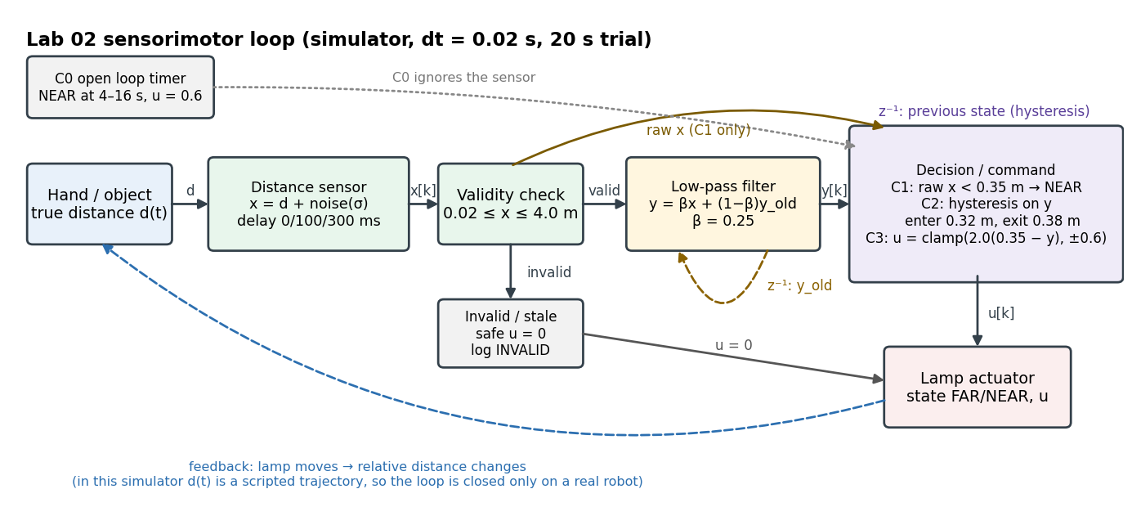
ใน simulator ระยะจริง d(t) เป็น trajectory ที่กำหนดไว้ (0–4 s ไกล 0.60 m, 4–8 s เข้าใกล้ถึง 0.25 m, 8–12 s ค้างใกล้, 12–16 s ถอยออก, 16–20 s ไกล) คำสั่งของโคมจึงไม่ย้อนกลับไปเปลี่ยนระยะ loop จะปิดจริงเมื่อใช้กับหุ่นจริงเท่านั้น
- การทดลอง A: C0–C3 อย่างละ 5 trials ที่ σ = 0.01 m, delay 0 ms, dt 0.02 s, ยาว 20 s, seed_base 202602 รวม 20 trials
- การทดลอง B: C2 ชุดเต็ม noise 0/0.01/0.03 m × delay 0/100/300 ms × 5 trials = 45 trials และรัน C1 ชุดเดียวกันอีก 45 trials เพื่อเทียบ
- grade_submission.py ผ่าน 10/10 รายการ ไม่มี trial ถูกตัดทิ้ง

3 ผลการทดลอง
การทดลอง A (ค่าเฉลี่ยจาก results/student_comparison/summary_aggregate.csv, n = 5 ต่อ condition)
Condition | Latency enter (s) | Latency exit (s) | False trigger (ครั้ง/นาที) | Extra switches | Mean |Δu|
C0 | 0.003 ± 0.000 | 2.857 | 2.997 | 0.0 | 0.001
C1 | 0.019 ± 0.026 | 0.029 | 8.392 | 12.4 | 0.009
C2 | 0.407 ± 0.043 | 0.453 | 0.000 | 0.0 | 0.001
C3 | 0.043 ± 0.024 | 0.089 | 1.798 | 1.6 | 0.005

การทดลอง B (latency enter เฉลี่ย หน่วย s / false trigger ครั้งต่อนาที, n = 5 ต่อช่อง)
noise σ (m) | delay (ms) | C1 latency | C1 false trigger | C2 latency | C2 false trigger
0.00 | 0 | 0.003 | 0.000 | 0.423 | 0.000
0.00 | 300 | 0.303 | 0.000 | 0.723 | 0.000
0.01 | 0 | 0.015 | 12.587 | 0.431 | 0.000
0.01 | 300 | 0.183 | 7.302 | 0.703 | 0.000
0.03 | 0 | 0.047 | 32.368 | 0.407 | 0.000
0.03 | 300 | 0.023 | 27.383 | 0.599 | 0.000

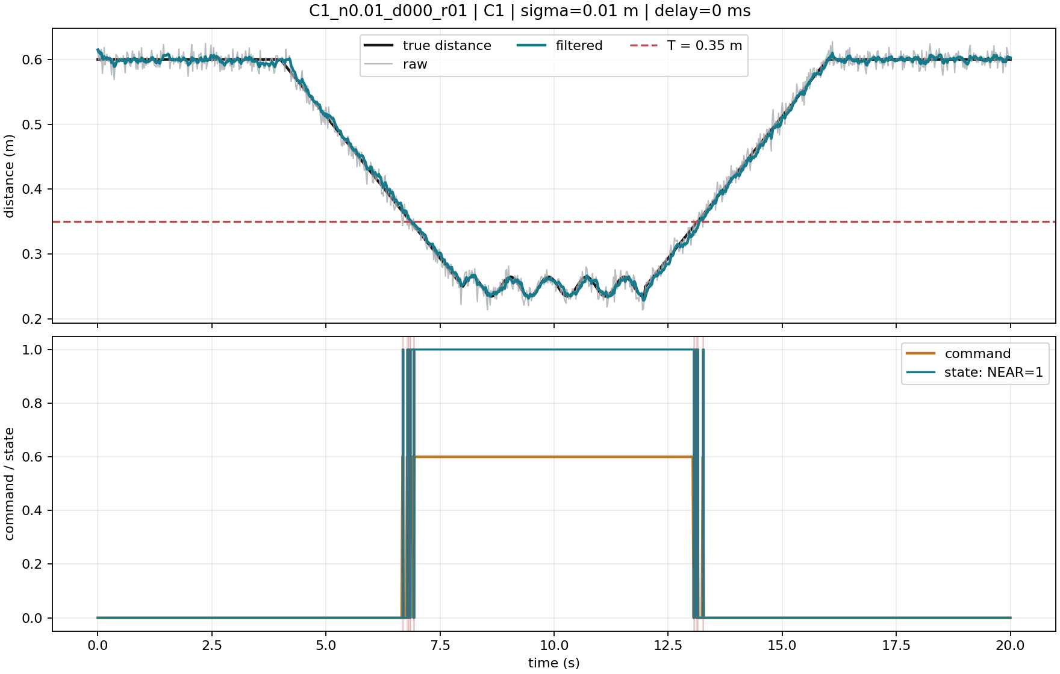 | 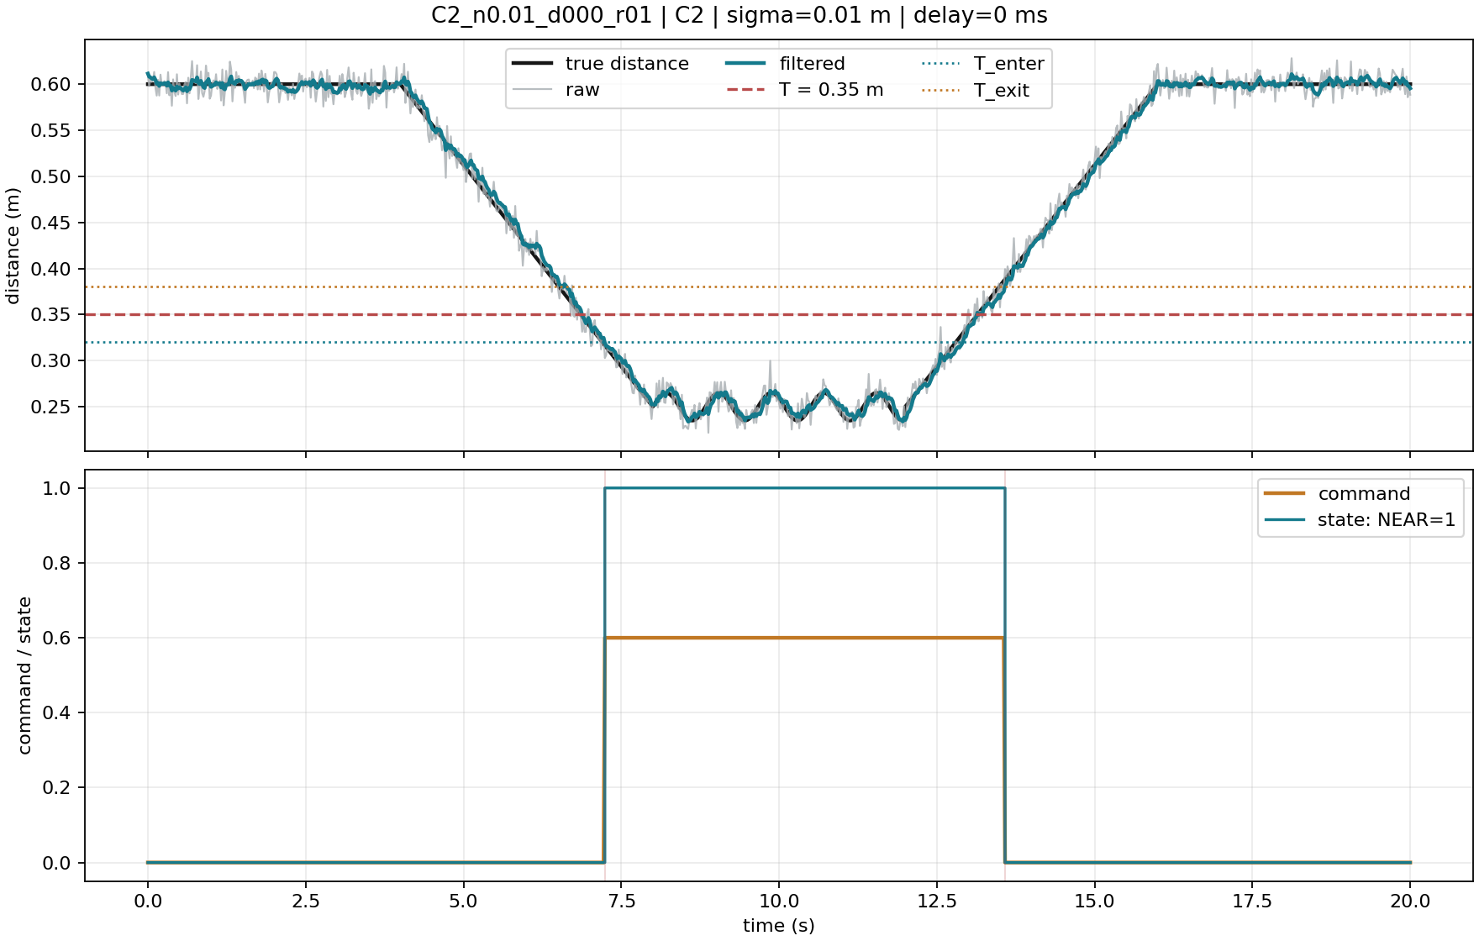

4 การวิเคราะห์
ข้อมูลสนับสนุน prediction 1 และ 2 ที่ delay 0 ms เมื่อ noise เพิ่มจาก 0.01 เป็น 0.03 m false trigger ของ C1 เพิ่มจาก 12.587 เป็น 32.368 ครั้งต่อนาที และ extra switches เพิ่มจาก 12.0 เป็น 39.2 ครั้ง ส่วน C2 ไม่มี false trigger และ extra switches เลยในทุก 45 trials สิ่งที่ C2 ต้องแลกคือ latency enter 0.407 s เทียบกับ 0.019 s ของ C1 ในการทดลอง A หรือช้ากว่าประมาณ 0.39 s
prediction 3 เป็นจริงเฉพาะกรณีไม่มี noise คือ latency เพิ่ม 0.300 s พอดีทั้ง C1 (0.003 → 0.303 s) และ C2 (0.423 → 0.723 s) เมื่อมี noise ค่าที่เพิ่มขึ้นน้อยกว่า 300 ms เช่น C2 ที่ σ = 0.03 m เพิ่มเพียง 0.192 s เพราะ noise ทำให้ค่าที่อ่านได้ข้ามเส้นก่อนเวลาโดยบังเอิญ ไม่ได้หมายความว่าระบบเร็วขึ้นจริง
C3 ไม่ชน limit ±0.6 ในการทดลอง A (command อยู่ระหว่าง −0.532 ถึง 0.246) แต่มี false trigger 1.798 ครั้งต่อนาที C0 มี Mean |Δu| ต่ำเท่ากับ C2 แต่ latency exit 2.857 s เพราะไม่ได้ใช้ sensor เลย จึงใช้ smoothness อย่างเดียวตัดสิน controller ไม่ได้
invalid sample มี 5 และ 15 samples ต่อ trial ที่ delay 100 และ 300 ms ทั้งหมดเป็น MISSING_OR_DELAY_BUFFER ช่วงต้น trial ก่อน 0.3 s controller ส่ง safe command = 0 และเกิดก่อนเหตุการณ์ที่ 4 s จึงไม่กระทบ metric

5 ข้อจำกัด
- ผลทั้งหมดมาจาก simulator ที่ใช้ trajectory กำหนดล่วงหน้าและ Gaussian noise ไม่ใช่ sensor หรือ servo จริง
- ค่า threshold, β, Kp และ limit เป็น proposed course model ยังไม่ได้ตรวจกับ datasheet หรือ mechanical limit ของโคมจริง
- 5 trials ต่อ condition ทำให้ SD ยังกว้าง เช่น latency ของ C1 0.019 ± 0.026 s

6 หลักฐานและคำสั่งรันซ้ำ
python grade_submission.py --student-file student_controller.py --out results/student_grade.json
python lab02.py --controller-source student --student-file student_controller.py --protocol controller-comparison --out results/student_comparison
python lab02.py --controller-source student --student-file student_controller.py --protocol robustness-full --condition C2 --out results/student_c2_full
raw CSV ทุก trial, run_config.json (มี SHA-256 ของ student_controller.py) และ summary_aggregate.csv อยู่ใน lab_02/results/

